7. hasičské soustředění SDH Nepolisy 2021
v ÚHŠ Bílé Poličany
ve dnech 16. – 20. 8. 2021

Sbor dobrovolných hasičů v Nepolisech připravuje již 7. soustředění pro děti i dospělé.
Náplní bude opět program s hasičskou tématikou včetně ukázek činnosti profesionálů.
Dále budou na programu táborové hry a soutěže.
Přihlásit se mohou členové oddílů mladých hasičů, dorostu a přípravky i s rodiči a též ostatní členové SDH Nepolisy. Akce je přístupná i dalším dětem – nečlenům sboru.
Soustředění je limitováno počtem cca 35 dětí do 18 let.
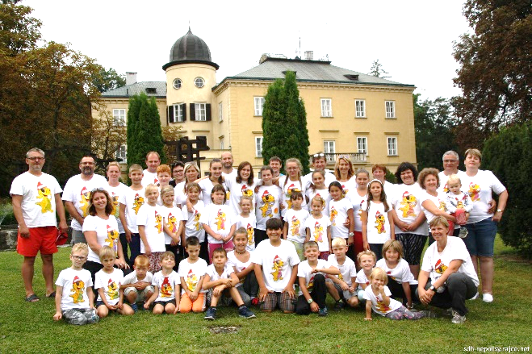

Odjezd: v pondělí 16. 8. 2021
Návrat: v pátek 20. 8. 2021

Předběžná cena:
- pro děti: 1 100,- Kč včetně dopravy a stravy
- pro dospělé: 1 500,- Kč včetně dopravy a stravy

Ubytování: ve stanech s podsadou
Stravování: v hotelové jídelně

Další informace předáme včas závazně přihlášeným po zaplacení.

Kontakt pro další dotazy: Vladimír Vondruška, tel. 724 801 009
Renata Říhová, tel. 604 900 278
Marcela Vondrušková, tel. 724 582 131

PŘIHLÁŠKA

Jméno a příjmení ………………………………………………………

Datum narození ………………………………………………………..

Jméno a příjmení ………………………………………………………

Datum narození ………………………………………………………..

Jméno a příjmení ………………………………………………………

Datum narození ………………………………………………………..

Telefon - kontakt na rodiče …………………………………………

Upozornění: přihláška je závazná. V případě, že dítě či dospělá osoba na soustředění nepojede, účtujeme storno poplatek ve výši 20% ceny.

Datum: Podpis:

Pro zaměstnané rodiče doprovázející děti existuje opět možnost přenocování bez stravy

